Міністерство освіти і науки, молоді та спорту України
Національний технічний університет України
«Київський політехнічний інститут»
Факультет інформатики та обчислювальної техніки
Кафедра обчислювальної техніки

Лабораторна робота №3
З дисципліни «Комп’ютерна графіка»

Виконав: Перевірив:
Студент групи ІО-21 ст. викладач
Коноз А.О. Саверченко В. Г.
Дата здачі_____________
Захищено з балом_____
Бригада № 14

Київ 2014

Мета: Згідно з варіантом по формулам побудувати таблиці даних. Використовуючи довільні програмні засоби побудувати графіки, гістограми та секторні діаграми за одержаними таблицями даних.
Завдання:
Завдання потрібно взяти з попередньої лабораторної роботи.
За допомогою довільного графічного редактора побудувати фігуру.
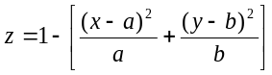
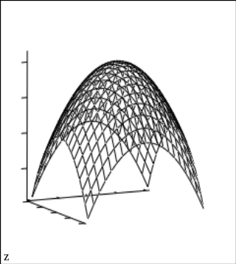

Оскільки в завданні не сказано про те, які саме таблиці будувати, то я вирішив практичним способом перевірити фігуру, яка була побудована мною в попередній роботі з параметрами
a = 10, b = 10 на симетричність відносно центру фігури, який знаходиться в точці (1,1). Окрім цього з’ясуємо щільність розташування точок в різних діапазонах.
Для цього зробимо 3 перерізи:
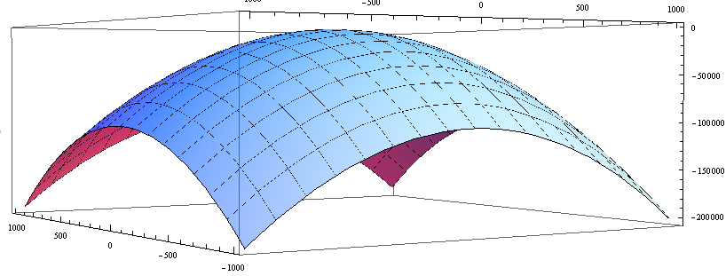
- Діагональний переріз.

- Переріз при y = 1.
- Переріз при x = 1.
Результатами цих перерізів будуть три таблиці, які будуть складатися зі значень функції і змінних параметрів (x або y залежно від виду перерізу). Кожна таблиця має вибірку з 200 елементів. Для зручності проведемо об’єднання цих трьох таблиць в одну.
Оскільки ця таблиця має значний об’єм і зважаючи на те, що головна задача лабораторної не побудова таблиці, то вона залишається в електронному вигляді.
За даними цієї об’єднаної таблиці були побудовані 9 діаграм: 3 графіки, 3 гістограми, 3 секторі діаграми(по одному виду діаграми на кожен переріз).
На наступних сторінках будуть приведені ці діаграми.

Графіки:
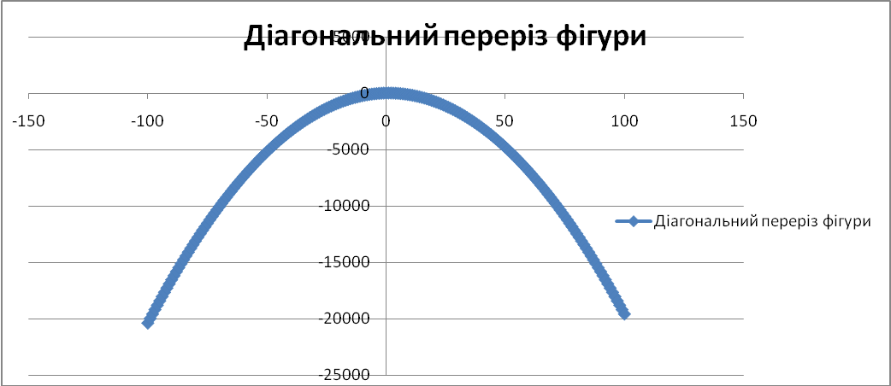
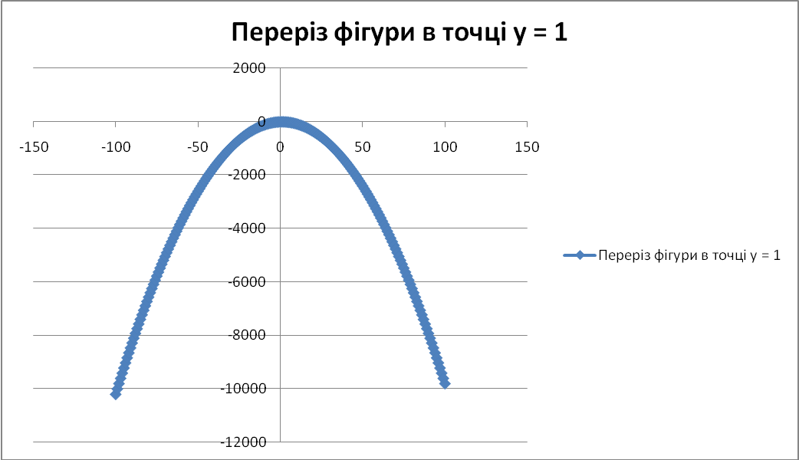
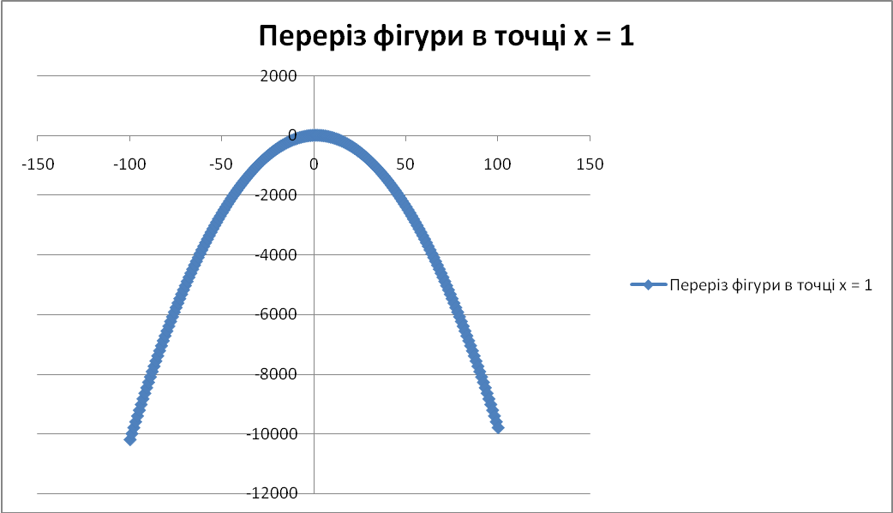
Гістограми:
Діагональний переріз.
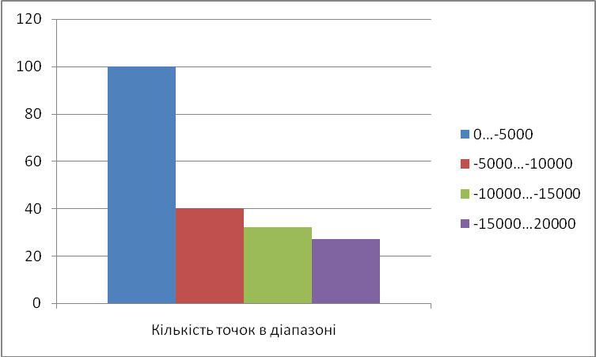
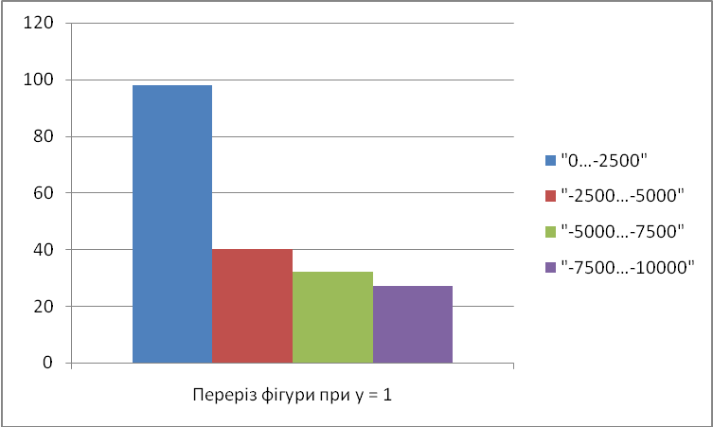
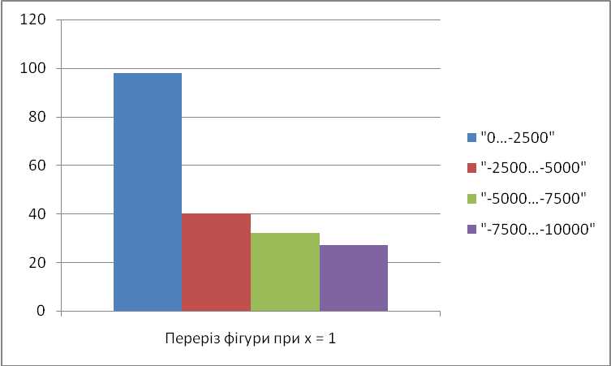

Секторні діаграми:
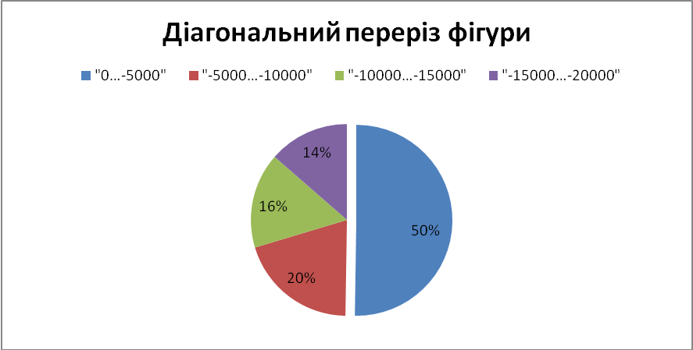
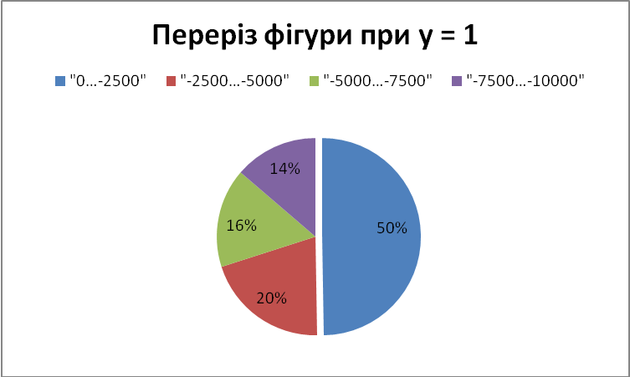
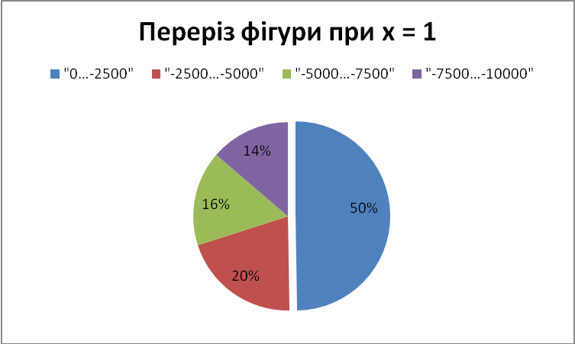
Аналіз результатів:
Всі три графіки перерізів симетричні відносно 1і останні два – ідентичні. Оскільки функція утворює майже еліптичну поверхню, то і інші перерізи будуть симетричні відносно 1. Отже можна з впевненістю сказати, що дана фігура симетрична відносно свого центру. Тобто доведено, що при цих значеннях, а також при інших значеннях які задовольняють умову a/b=1
спостерігається не тільки найкращий візуальний ефект, а також фігура має симетрію відносно свого центру.
За гістограмами і секторними діаграмами легко встановити щільність точок в різних діапазонах. Найкраще візуально виглядають для цих цілей секторні діаграми. За ними можна замітити, що 50% всих точок розташовані в першому діапазоні і 16% в останньому. Секторні діаграми і гістограми всих перерізів ідентичні. Це також підтверджує симетрію фігури. За гістограмами і секторними діаграмами ми можемо зробити висновок, що ближче до центру фігури, поверхня є більш пологішою. Проте, чим ближче до краю фігури, тим стрімкішою вона стає.
Висновок:
Під час виконання даної лабораторної роботи були побудовані три таблиці трьох перерізів фігури з параметрами а = 1, b = 1: діагонального, перерізу при х = 1 і перерізу при у = 1. За цими таблицями були побудовані графіки, гістограми і секторні діаграми. За допомогою цих діаграм я практично довів симетрію площини відносно її центру, а також я з’ясував особливості поведінки площини на різній відстані від її центру.
Окрім цих завдань під час виконання лабораторної роботи мною були закріплені основні навички побудови таблиць і різних видів діаграм. Також були закріплені навички аналізу цих діаграм.

